单项练习——部署图

实验目的：
- 掌握部署图的涵义和内容
- 掌握部署图的绘制方法
- 掌握部署图的使用范围

实验内容：
画出下列描述的部署图：要求对一个大学生选课系统从客户端到数据库全程部署。

实验指导：

部署图的简介
部署图模型是系统的运行时架构。它显示的是硬件因素（node）的配置和软件因素和产品怎样映射到这些node上。
一个Node是一个硬件或者软件因素。它用一个三维立方体表示。在部署图的上下文中，关联关系代表着node之间的通信路径，是建模的关键性依赖关系。它们之间的通信协议可以用版型来定义。见图1.
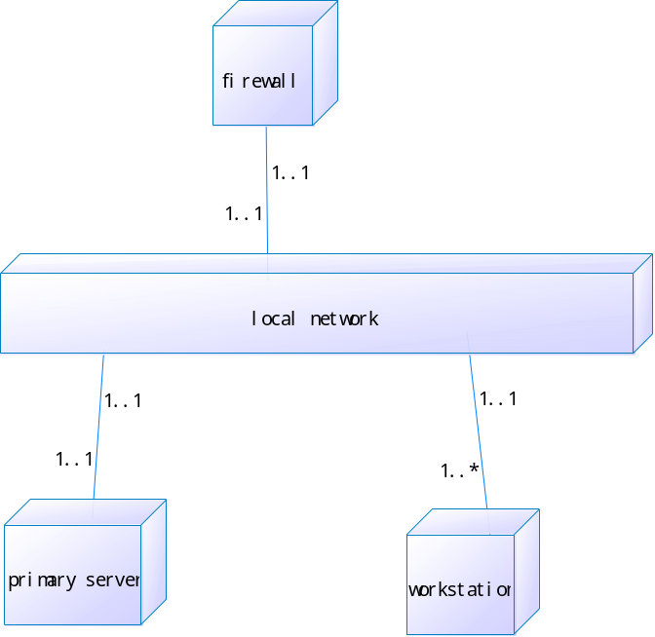
图1 部署图
节点和组件是用来描述性术语来命名节点，它们仅仅是建模时重要的软件组件，为组件一致地应用到版型，然后把可视化的版型应用到节点。

2 部署图示例
大学管理系统的部署图示例的描述如下：描述了那些包含单一应用程序的主要软件组件是怎样配置到生产环境中的，这使得项目团队能够确定他们的部署策略。图2是一个大学管理系统的UML部署图描述．
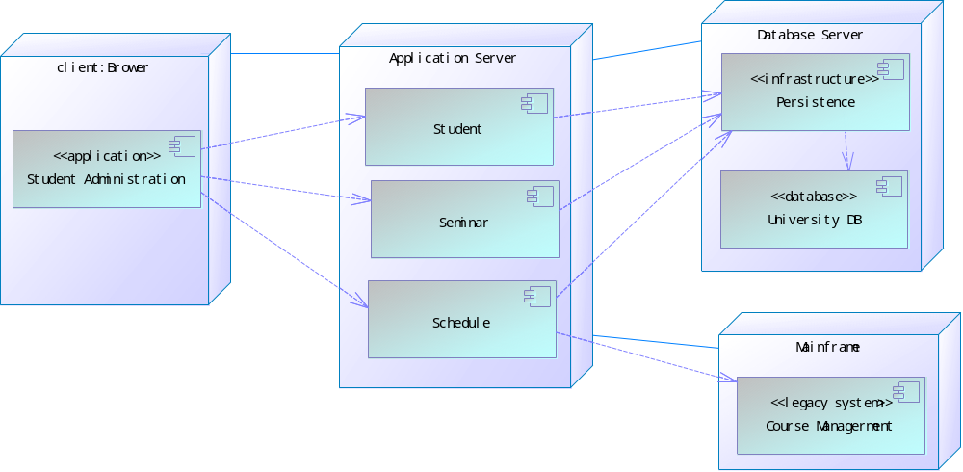
图2 大学管理系统的部署图

